信息素养与创新能力提升云课堂活动方案

为迎接党的二十大胜利召开，庆祝第27个世界读书日的到来，学院图书馆联合中国知网天津分公司为我院师生开展【书香天津】“喜迎二十大 阅读新时代”2022年4.23期间线上系列活动——信息素养与创新能力提升云课堂。此次活动旨在倡导全民阅读、营造书香校园，为广大读者、科研工作者提升科研信息素养，顺利开展科技查新、科研选题、文献检索、论文创作等工作提供帮助。

一、活动时间

1.2022年4月11日，开始活动报名，报名截止时间为5月31日

2.2022年4月11日，通过知网在线教学服务平台以录播形式开始播放10节讲座课程，课程可回放至6月30日。

二、活动地址

1.网页端活动专题页链接：<https://k.cnki.net/NewTheme/Index/453>

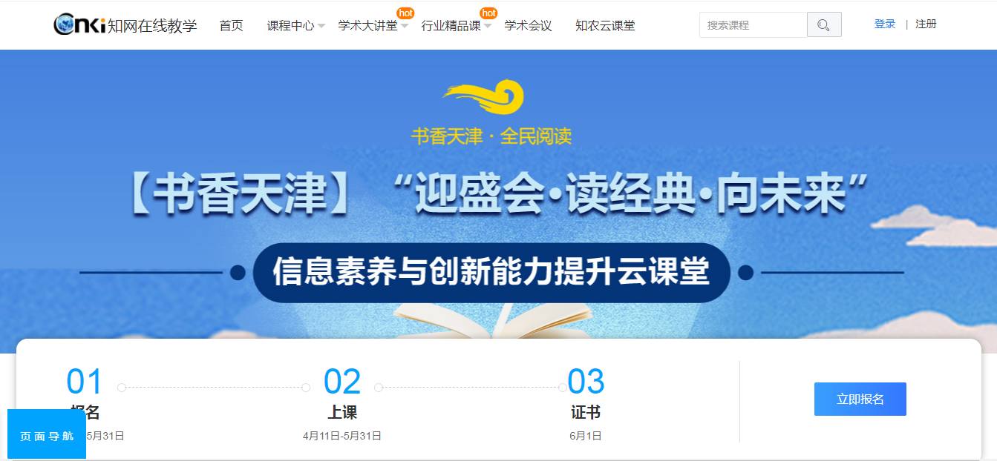

2.移动端活动专题页二维码：

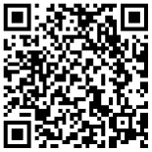

可扫描上方二维码报名观看

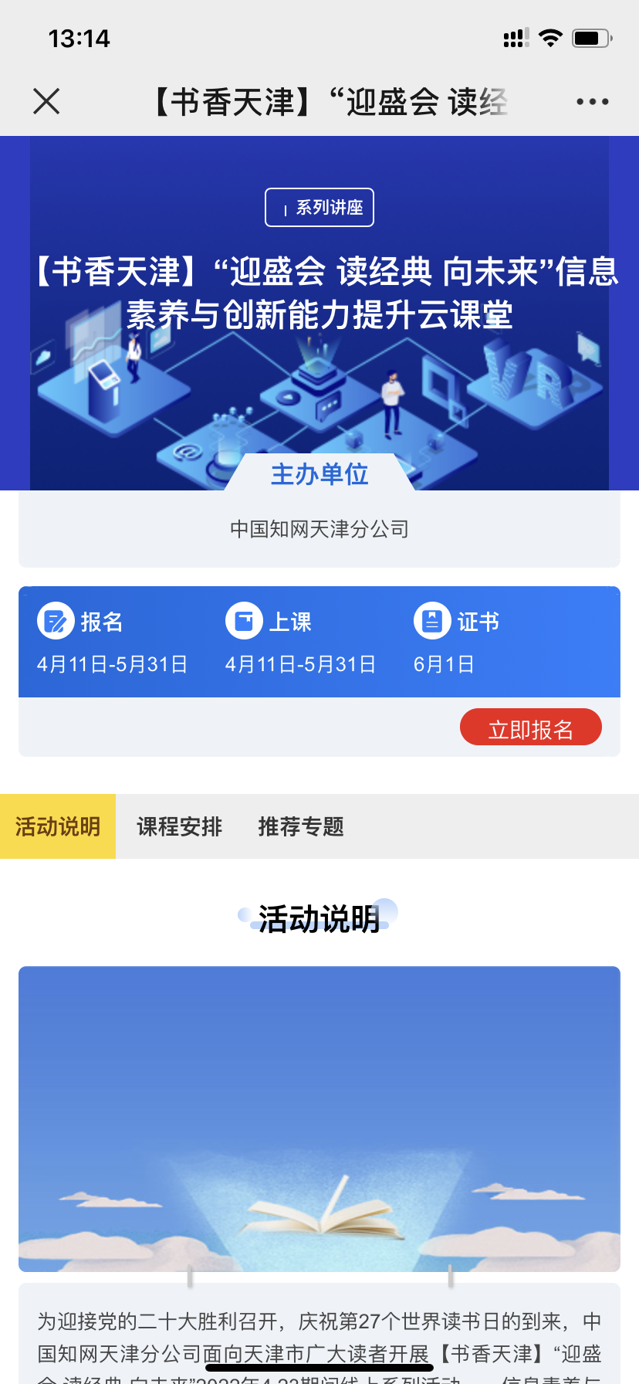

三、讲座参与方式

1.知网在线教学服务平台录播讲解，课后课程可回放。

2.电脑端复制活动专题页链接地址在浏览器打开进行报名观看。

1）输入网址，点击“注册”，输入手机号进行注册。



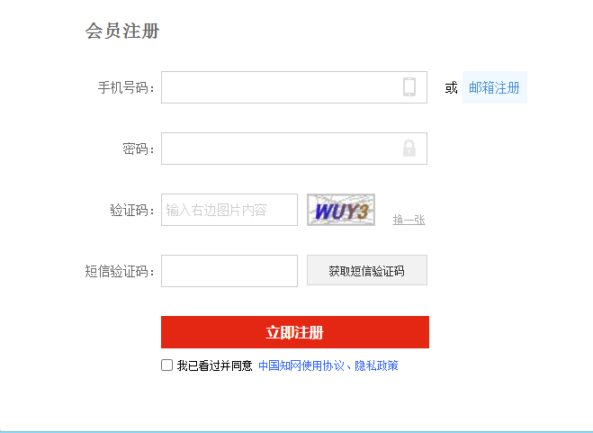

2）点击“立即报名”



3）报名登录后，在右上角自己的姓名下选择“个人中心”，在新面面左侧“我的报名”中选择“书香天津”，在其“查看详情”中选择相关课程进行学习。

3.手机端扫描活动二维码进入专题页报名观看。

1）点击“立即报名”



2）没有知网账号的同学可以点击“注册”

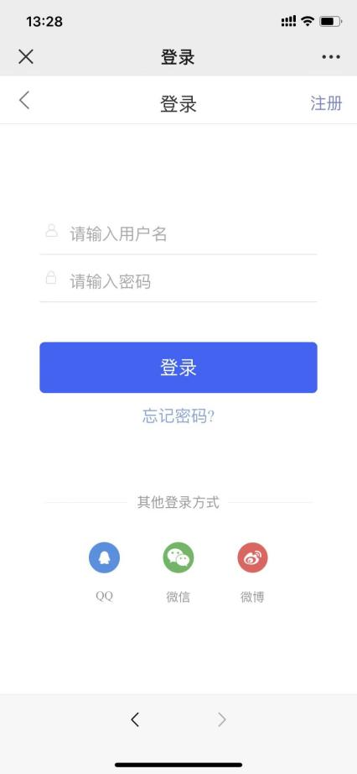 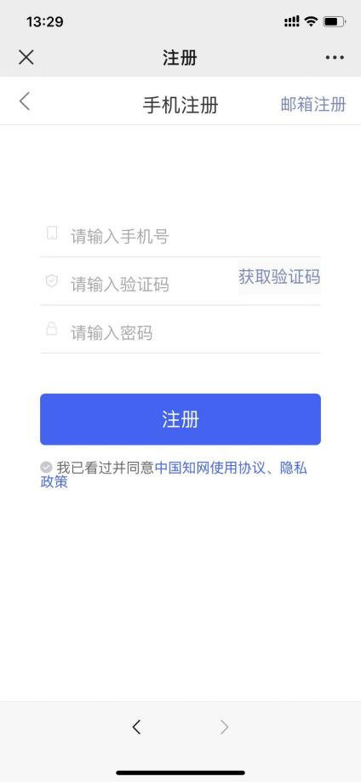

4）如需获取培训课时认证证书，必须提前进行报名，填写个人信息登录观看，满足课时要求颁发培训电子证书。报名时需要登录知网个人账号，如果没有账号，可直接注册，同学们要注意观看讲座时登录的账号需和报名账号是同一个。证书上的单位名称、姓名等以报名信息为准，同学们一定要真实准确填写报名信息，一旦提交个人无法修改。报名成功后将通过手机短信进行通知，请注意查看。

四、讲座内容

1.《期刊论文选题和写作中的几个误区》主讲人：林士平西南政法大学《现代法学》编审、学术期刊评价中心主任。

2.《高水平科技论文写作投稿与发表》主讲人：彭超群 教授，博士/博士后，现任《中国有色金属学报》中、英文版执行副主编，中南大学材料科学与工程学院博士生导师。

3.《学位论文的撰写与答辩》主讲人 ：孟奇勋 武汉理工大学法学社会学院副教授，硕士生导师。

4.《了解学术规范，避免学术不端》主讲人：郭子嫣 中国知网高级培训讲师。

5.《如何利用引文梳理知识脉络》主讲人：吴苏北 世界史专业博士。

6.《如何利用统计数据与模型进行课题研究的示例演示》主讲人：吴晓莉 中国知网数据开发工程师，原国家统计局数据分析师。

7.《数据分析服务与临床科研》主讲人：邢美园 浙江大学医学院附属第一医院图书馆馆长，副研究馆员，中国图书馆学会医学图书馆分会副主任。

8.《大数据在社会经济发展中的应用与研究——中国医疗卫生发展水平研究与分析》主讲人：朱建平 厦门大学数据挖掘研究中心教授、博士生导师

9、《数字化知识服务平台助推科技创新管理》主讲人：覃事永 蓝星（北京）化工机械有限公司科技部部长，长期从事化工行业技术研发及科技管理工作，曾参与国家“十一五”科技支撑计划及北京市高技术战略计划任务

10、《专利申请的痛点》主讲人：付亚荣 中国石油天然气股份有限公司高级工程师，技术专家

五、证书申领

在2022年5月31日前完成培训课程学习，活动结束后统一颁发电子证书，可在“知网在线教学服务平台——个人中心——我的证书”查看下载。证书由中国知网天津分公司盖章。

1. 问卷调查

活动期间，欢迎各位读者填写《信息素养与创新能力提升云课堂调查问卷》，为此次活动形式、讲座课程及知网系列数据库提出意见和建议。活动结束后中国知网将收回问卷，并在参与问卷调查的读者中抽取20名幸运读者颁发奖品。感谢您的参与！



请扫描上方二维码参与问卷调查